**Задание по математике для студентов групп 11ФБ и 11ФК. Нефёдова В.М.**

25.01.2022г.

**Занятие №21**(ЛК 15)

**Тема:** Применение определенных интегралов для решения геометрических и физических задач.

**Перечень вопросов, рассматриваемых в теме**

1) Знакомство с применением определенного интеграла в различных предметных областях

2) Знакомство с прикладными задачами, связанными с вычислением определенного интеграла в физике, экономике, геометрии.

3) Решение задач, с помощью определенных интегралов

https://resh.edu.ru/uploads/lesson_extract/6118/20190910180320/OEBPS/objects/c_matan_11_25_1/45d09c5d-5de0-4771-ac38-37aad70fbefa.png путь, пройденный телом

Прирост численности популяции N(t) за промежуток времени от t0 до T равен https://resh.edu.ru/uploads/lesson_extract/6118/20190910180320/OEBPS/objects/c_matan_11_25_1/43e86793-5121-45a1-858f-679265b152e6.png.

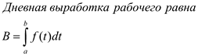

Объем тела вращения https://resh.edu.ru/uploads/lesson_extract/6118/20190910180320/OEBPS/objects/c_matan_11_25_1/520f7896-32ef-42c1-96b6-70e5797078ed.png

**Теоретический материал для самостоятельного изучения**

Криволинейной трапецией называется фигура, ограниченная графиком непрерывной и не меняющей на отрезке [а;b] знака функции f(х), прямыми х=а, x=b и отрезком [а;b].

Отрезок **[a;b**] называют **основанием** этой криволинейной трапеции

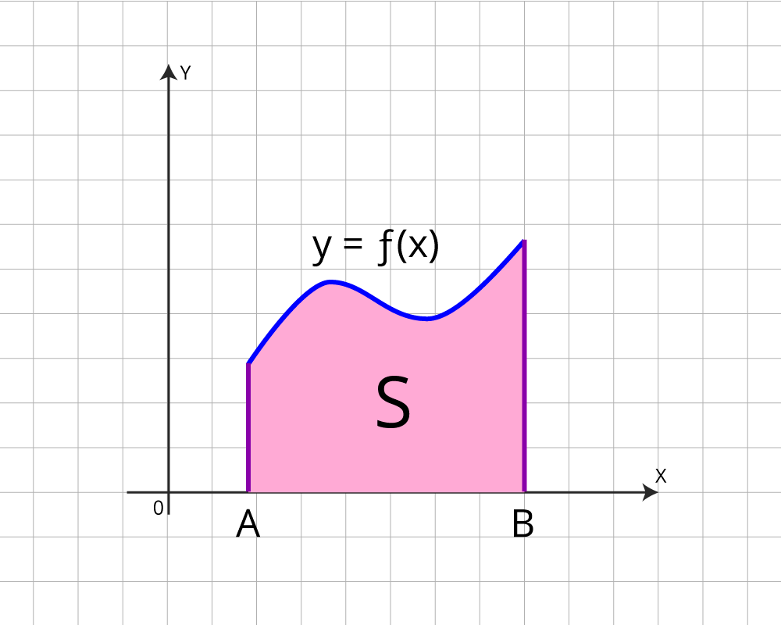

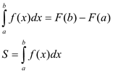

**формула Ньютона – Лейбница**

https://resh.edu.ru/uploads/lesson_extract/6118/20190910180320/OEBPS/objects/c_matan_11_25_1/c0ecd60f-590e-4f3b-8a7b-395e1d1ef4b5.png путь, пройденный телом

Прирост численности популяции N(t) за промежуток времени от t0 до T равен https://resh.edu.ru/uploads/lesson_extract/6118/20190910180320/OEBPS/objects/c_matan_11_25_1/39bd330b-4547-45d0-af71-a90d51682b58.png.



Объем тела вращения https://resh.edu.ru/uploads/lesson_extract/6118/20190910180320/OEBPS/objects/c_matan_11_25_1/62ab678c-c210-49bb-8ec1-11932d01a345.png

**Примеры и разбор решения заданий тренировочного модуля**

**№1** Найти объем тела вращения вокруг оси 0х , ограниченной прямыми у=0, х=0ю у= х2, х=4.

Решение: Построим тело вращения, образованного вращением фигуры вокруг оси 0х

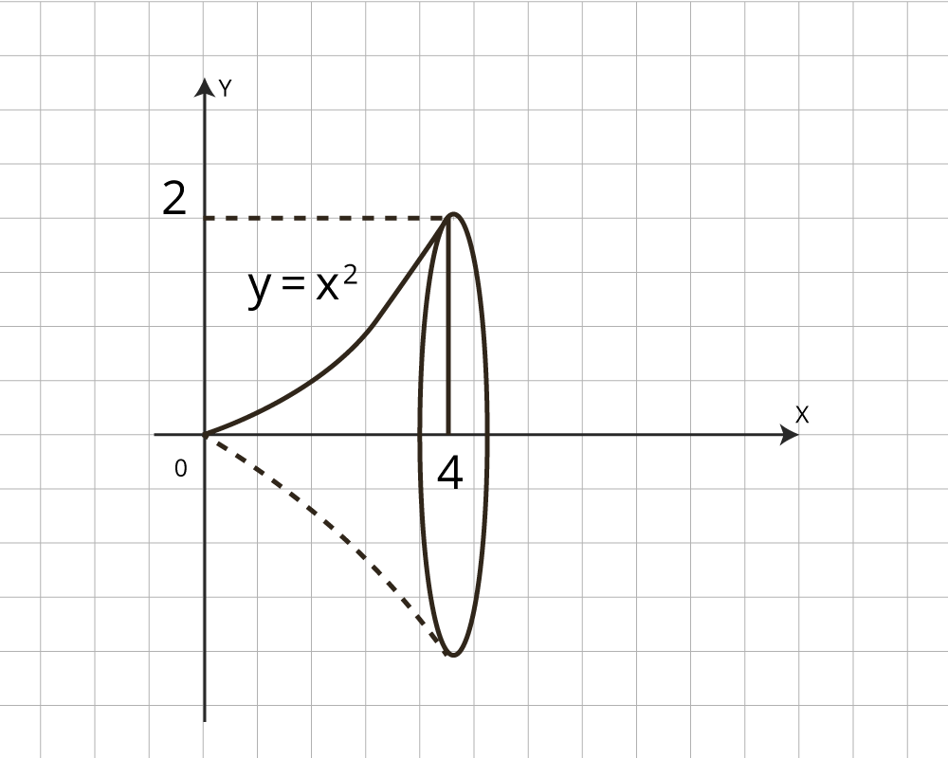

Воспользуемся формулой Ньютона-Лейбница.https://resh.edu.ru/uploads/lesson_extract/6118/20190910180320/OEBPS/objects/c_matan_11_25_1/bcb80d77-8655-484d-be02-6d7b16ea8bd7.png

и формулой нахождения объемов тел вращения. https://resh.edu.ru/uploads/lesson_extract/6118/20190910180320/OEBPS/objects/c_matan_11_25_1/5ebc5492-73a1-44cb-a0b8-22dc1463edd3.png

Далее подставляем значения в формулу и рассчитываем объем тела вращения.

https://resh.edu.ru/uploads/lesson_extract/6118/20190910180320/OEBPS/objects/c_matan_11_25_1/c5b265d2-f587-460c-a7ba-758251f43f92.png

Ответ 51,2 *ед3*

**№2.** Сила в 1 Н растягивает пружину на 3 см. Какую работу она при этом производит?

Решение.

Если F–сила, А – работа S– перемещение, то F = A’(S).

Обратимся к физике.

По закону Гука сила пропорциональна растяжению или сжатию пружины, т. е. F = kx, где k – коэффициент пропорциональности, х – величина растяжения или сжатия.

Используя данные задачи, найдите коэффициент k. Подставим данные в задаче величины в уравнение, выражающее закон Гука. Получим: https://resh.edu.ru/uploads/lesson_extract/6118/20190910180320/OEBPS/objects/c_matan_11_25_1/1f1ada9a-a7b6-4160-9fb4-f423c017d4db.png.

Следовательно, сила, растягивающая нашу пружину, выразится следующим образом:https://resh.edu.ru/uploads/lesson_extract/6118/20190910180320/OEBPS/objects/c_matan_11_25_1/d08c90ce-24e8-4340-8123-6264209fd5c5.png**.**

Так как сила начинает действовать на пружину в состоянии покоя, то работа https://resh.edu.ru/uploads/lesson_extract/6118/20190910180320/OEBPS/objects/c_matan_11_25_1/be5cadbc-f030-40f9-a68f-f5d885f86923.png

Ответ: 0,015 Дж

**№3.** Аквариум имеет форму прямоугольного параллелепипеда. Найдем силу давления воды (плотность воды 1000 кг/м3), наполняющей аквариум, на одну из его вертикальных стенок, размеры которой 0,4 м x 0,7 м.

Решение.

Выберем систему координат так, чтобы оси Оy и Оx соответственно содержали верхнее основание и боковую сторону вертикальной стенки аквариума. Для нахождения силы давления воды на стенку воспользуемся формулой

**Р=**https://resh.edu.ru/uploads/lesson_extract/6118/20190910180320/OEBPS/objects/c_matan_11_25_1/a1729fa3-cf93-4470-8a82-11522f354750.png

Стенка имеет форму прямоугольника, поэтому f(x)=0.7x, xϵ [0;0.4]  Так как пределы интегрирования а=0 и b=0,4, то получим:

**https://resh.edu.ru/uploads/lesson_extract/6118/20190910180320/OEBPS/objects/c_matan_11_25_1/446e5a51-3317-458d-b7a2-686975aa4c47.jpeg**

Ответ: 549 Н

№4 Скорость прямолинейного движения тела выражается формулой https://resh.edu.ru/uploads/lesson_extract/6118/20190910180320/OEBPS/objects/c_matan_11_25_1/e22972cd-c0a4-41ad-8cc7-955aa6a661a6.png. Найти путь, пройденный телом за 5 секунд от начала движения.

Решение.

Физический смысл производной: если тело движется по закону S = S(t), то скорость тела в момент времени t0 равна значению производной функции S(t) в этой точке, т. е. v = S’(t0). Тогда обратное утверждение: если скорость движения тела задана уравнением v = v(t), то путь, пройденный телом от момента времени t = a до момента времени t = b равен https://resh.edu.ru/uploads/lesson_extract/6118/20190910180320/OEBPS/objects/c_matan_11_25_1/3e57e419-1d65-48f3-a6a8-aa6152f1460a.png. Подставим уравнение скорости в формулу и рассчитаем путь.

https://resh.edu.ru/uploads/lesson_extract/6118/20190910180320/OEBPS/objects/c_matan_11_25_1/7916f672-dd25-429b-97c4-f8fe8a44d1ae.jpegОтвет 150м

**Задание для самостоятельной работы.**

1.Законспекировать лекцию(Фотографии прислать до 18.00ч 26.01.22г ВК).

2.Ответить на вопросы: (устно)

1.Что такое криволинейная трапеция?

2.В чем заключается геометрический смысл определенного интеграла?

3.Как вычислить площадь плоской фигуры с помощью интеграла (составить словесный алгоритм)?

4.Перечислите области применения определенного интеграла.